Электронная почта для подачи документов на приглашения
(Email for invitation letter):

invitation21-22@mail.ru

Напишите, пожалуйста, следующую информацию:
1. Фамилия, Имя (на Английском и Русском):
2. Эл. почта и номер телефона:
3. В каком институте учитесь (институт, группа):
4. Где будете получать визу? (Страна и город):
5. Где проживаете за переделами РФ? (Страна и город):
6. Скан Паспорта (разворот) и последняя виза (в хорошем качестве).
Примечание: срок действия паспорта не менее чем 1 год и 8 месяцев.

Please write the following informations:
1. Surname, Name (in English and Russian):
2. E-mail address and phone number:
3. Which Institute or Faculty are you studying (Institute, group number):
4. Where do you want to get visa? (Country and city):
5. Where do you live outside of the Russian Federation? (Country and city):
6. Scan of your Passport and last visa in good quality.
Note: The validity period of passport not less than 1 year and 8 months.

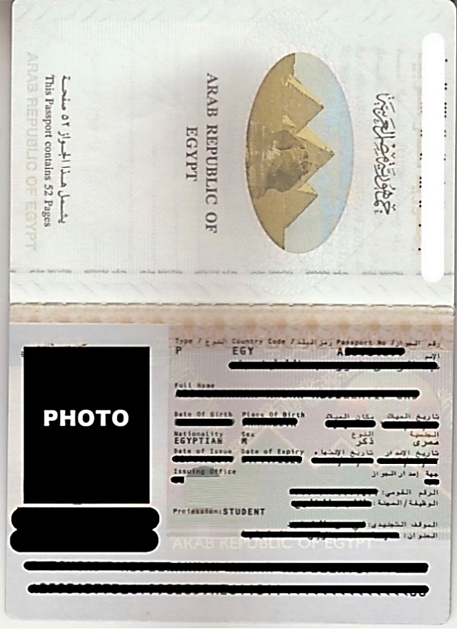
Образец скан паспорта
Sample Scan of Passport

